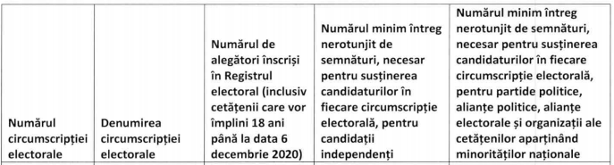

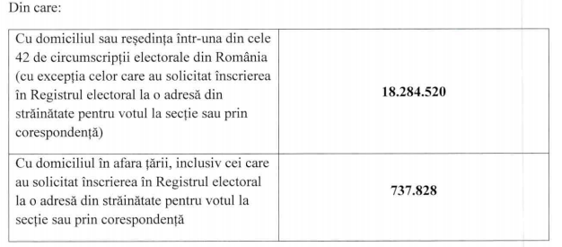
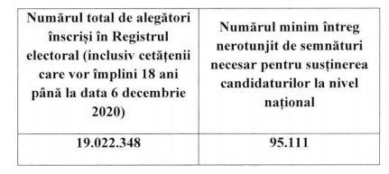

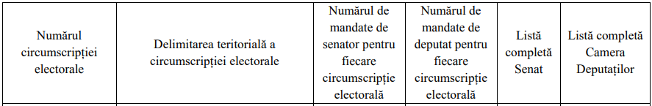
Lista completă de candidați care poate fi depusă la alegerile pentru Senat și Camera Deputaților

